2018年湖南省常德市中考物理试卷
一、选择题
1. 下列现象中，由于光的反射而形成的是（ ）
A. 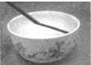水中“弯折”的筷子 B. 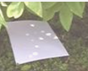树荫下的圆形光斑
C. 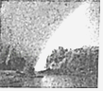天空的彩虹 D. 倒映在水中的山
【答案】D
【解析】A. 水中“弯折”的筷子，是由于光从水中斜射入空气中时折射角大于入射角而形成的现象，即由折射形成，故A不符合题意；
B. 树荫下的圆形光斑，是小孔成像，由光的直线传播形成，故B不符合题意；
C. 天空的彩虹，是由光的折射而形成的色散现象，故C不符合题意；
D. 倒映在水中的山，是平面镜成像，由光的反射形成，故D符合题意；
故选D。
点睛：重点是光的直线传播、反射、折射所形成的现象，身边有很多例子，是比较容易区分的，注意理论联系实际，多总结。
2. 下列家用电器工作时，利用电磁波的是（ ）
A. 电饭煲 B. 吹风机 C. 微波炉 D. 电热毯
【答案】C
【解析】A. 电饭煲工作时，电能转化为内能，利用了电流的热效应，故A不符合题意；
B. 吹风机工作时，电能转化为内能和机械能，没有利用电磁波，故B不符合题意；
C. 微波炉工作时，利用了电磁波能够传递能量的特点，依靠电磁来加热食物，故C符合题意；
D. 电热毯工作，电能转化为内能，利用了电流的热效应，故D不符合题意；
故选C。
点睛：牢记微波炉是利用电磁波传递能量工作的典型例子，这类的题目从能的转化过程，很容易判断，特别是利用热效应工作的用电器，生活中我们都是很熟悉的。
3. 如图所示的四种动物器官，具有减小压强功能的是（ ）
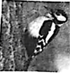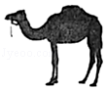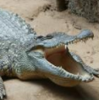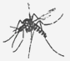
A. 啄木鸟的喙 B. 骆驼的脚掌 C. 鳄鱼的牙齿 D. 蚊子的口器
【答案】B
【解析】A. 啄木鸟的喙尖又长，是在了压力一定时，通过减小受力面积来增大压强的，故A不符合题意；
B. 骆驼的脚掌宽大，是在了压力一定时，通过增大受力面积来减小压强的，故B符合题意；
C. 鳄鱼的牙齿很尖，是在了压力一定时，通过减小受力面积来增大压强的，故C不符合题意；
D. 蚊子的口器也很有尖细，是在了压力一定时，通过减小受力面积来增大压强的，故D不符合题意；
故选B。
点睛：重点是增大和减小压强的方法，牢记影响压强大小的两个因素，可以通过增大压力或减小受力面积的方法来增大压强，反之减小压强。
4. 以下估测值中，最符合实际的是（ ）
A. 一个苹果的质量约为150g
B. 蜗牛爬行的速度约为0.5m/s
C. 多数人脉搏跳动100次用时约为l5min
D. 家用空调的电功率约为30W
【答案】A
【解析】A. 一个苹果的质量约为150g，A符合实际；
B. 蜗牛爬行的速度很慢，应该约为0.5cm/s，故B不符合实际；
C. 多数人脉搏跳动约为70次/min，跳动100次用时约l.5min，故C不符合实际；
D. 家用空调的电功率约为1kW-2kW，故D不符合实际；
故选A。
点睛：此类型的题目要求对所学的物理量有熟悉的认知，特别是单位大小要认识清楚，要多注意理论联系实际，生活中留心积累。
5. 在下面四幅图中，图文相符的是（ ）
A. 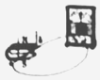电动机利用图示原理制成的
B. 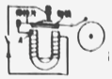电铃是电流的磁效应工作的
C. 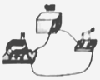发电机是利用图示原理制成的
D. 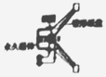扬声器是把声信号转换成电信号
【答案】B
【解析】A. 图中导体切割磁感线运动时，产生电流，是电磁感应现象，发电机利用图示原理制成的，故A错误；
B. 图中的电铃主要工作部分是电磁铁，利用电流的磁效应工作，故B正确；
C. 图演示的是磁场对电流的作用力，电动机是利用图示原理制成的，故C错误；
D. 如图的扬声器工作时，将电信号转换成声音，故D错误；
故选B。
点睛：注意分清楚研究电磁感应和磁场对通电导线作用力的两个实验，两个实验从图看很相似，容易混淆，区分的方法是，有电源的是研究磁场对通电导线作用力的实验，有灵敏电流计的是研究电磁感应的实验。
6. 在木棒的一端缠绕一些铜丝做成简易密度计，将其放入盛有不同液体的烧杯中，它会竖直立在液体中，由观察到的现象可以判断，下列烧杯中的液体密度最大的是（ ）
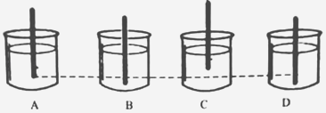
A. A B. B C. C D. D
【答案】C
【解析】密度计使用时，始终漂浮在液面上，漂浮时浮力等于重，所以密度计在液体中受到的浮力都是相等的；
根据阿基米德原理，即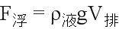可得：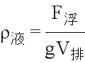；
由图知，在C液体中，密度排开液体的体积最小，根据可得，此液体的密度最大，
故选C。
点睛：重点是浮沉条件和阿基米德原理的应用，关键是牢记漂浮时浮力等于重，即浮力相等，再根据阿基米德原理可比较密度的大小。
7. 下列关于声现象的说法不正确的是（ ）
A. 15℃时空气中的声速是340m/s
B. 将要上钩的鱼会被岸上的说话声或脚步声吓跑，是因为水能传播声音
C. “低声细语”中的“低”描述的是声音的音调
D. 超声波清洗机是利用声波传递能量
【答案】C
【解析】A. 15℃时声音在空气中的传播速度是340m/s，故A正确；
B. 将要上钩的鱼会被岸上的说话声或脚步声吓跑，说明声音由水传播到了鱼耳朵，故水能传声，故B正确；
C. “低声细语”中的“低”描述的是声音的响度，即说明声音小，而不是指音调，故C错误；
D. 声波可以传递信息和能量，超声波清洗机是利用声波传递能量的特点，故D正确；
故C错误，符合题意。
点睛：注意区分清楚音调和响度及其决定因素，即音调由振动频率决定，而响度就是指声音的大小，由振幅决定。
8. 以下安全警示语中涉及的物理知识正确的是（ ）
A. 汽车尾部标有“保持车距”﹣﹣惯性
B. 景区水池边立有“水深危险”﹣﹣光的反射
C. 商场走廊过道标有“小心碰头”﹣﹣摩擦力
D. 输电铁塔下挂有“严禁攀爬”﹣﹣电生磁
【答案】A
【解析】A. 汽车尾部标有“保持车距”﹣﹣是因车具有惯性，如果车距过近，刹车时不能立即停下而发生危险，故“保持车距”是为了附上惯性带来的危害，故A正确；
B. 景区水池边立有“水深危险”﹣﹣是由于光的折射，从水面上看时，感觉水浅，但实际水比较深，与反射无关，故B错误；
C. 商场走廊过道标有“小心碰头”﹣﹣提示人们注意避开危险物体，引起伤害是由于力的作用是相互的，与摩擦力无关，故C错误；
D. 输电铁塔下挂有“严禁攀爬”﹣﹣因为铁塔是导体，且高压带电体容易发生电弧触电，与磁生电无关，故D错误；
故选A。
点睛：关键是惯性的理解，惯性即物体保持运动状态不变的性质，是物体最基本的属性之一，注意要能用惯性解释生活中的现象。
9. 生活中热现象随处可见，下列说法中不正确的是（ ）
A. 端午米飘香，能闻到米粽的香味是由于分子做无规则运动
B. 夏天在河边觉得沙子热得发烫而水却很清凉，是因为水的比热容大
C. 塑料吸盘能牢牢吸在坡璃上，说明分子间存在引力
D. 冬天很冷的时候搓手感到暖和，是用做功的方式改变内能
【答案】C
【解析】A. 端午米飘香，能闻到米粽的香味是扩散现象，由于分子不停做无规则运动而形成，故A正确；
B. 夏天在河边觉得沙子热得发烫而水却很清凉，是因为水的比热容大，在同样吸热时，水的温度升高的低，故B正确；
C. 塑料吸盘能牢牢吸在坡璃上，是因为大气压的作用，故C错误；
D. 冬天很冷的时候搓手感到暖和，是用做功的方式改变内能，机械能转化为手的内能，所以感到暖和，故D正确；
故C错误，符合题意。
点睛：注意理解水的比热容的物理意义及其在生产、生活中的应用，总结水的比热容较大的应用实例，如作为热机的冷却物质，作为北方冬季的取暖物质，本题中解释水和沙子的温度不同等。
10. 许多城市都在推广利用太阳能，城市交通指示灯及路灯照明系统已大量使用太阳能，下列关于太阳能的说法不正确的是（ ）
A. 太阳是一个巨大的“核能火炉” B. 太阳能为二次能源
C. 太阳能属于可再生能源 D. 太阳能清洁，无污染
【答案】B
【解析】A. 太阳是一个巨大的“核能火炉”，因为太阳上一刻不停的进行着氢核聚变，聚变提供巨大的能量，故A正确；
B. 太阳能可以直接从自然界获得，是一次能源，故B错误；
C. 太阳能取之不尽、用之不竭，属于可再生能源，故C正确；
D. 太阳能的使用，不会带来环境污染的问题，所以属于清洁，无污染的新型能源，故D正确；
故B错误，符合题意。
点睛：能源问题是当今社会的热点，因为传统能源的不可再生以及污染问题，所以人类正积极开发可再生能源和新型的清洁能源，其中可再生能源包括太阳能、地热能、水力、风力、生物质能、波浪能、潮汐能、海洋温差能等。它们在自然界取之不尽或可以循环再生。
11. 下列关于物态变化的说法中，不正确的是（ ）
A. 水烧开时，壶嘴出现的“白气”，这是液化现象
B. 春天冰雪消融，这是液化现象
C. 用吹风机将湿头发吹干，这是汽化现象
D. 冬天，草地上出现的白霜，这是凝华现象
【答案】B
【解析】A. 水烧开时，壶嘴出现的“白气”，是水蒸气遇冷液化而形成的小水珠，故A正确；
B. 春天冰雪消融，是由固态变为液态，是熔化过程，故B错误；
C. 用吹风机将湿头发吹干，水由液态变为气态，是汽化现象，故C正确；
D. 冬天，草地上出现的白霜，是水蒸气遇冷凝华而形成的，故D正确；
故B错误，符合题意。
点睛：物质通常存在三种状态，物质由一种状态变为另一种状态的过程，叫物态变化，总共有六种变化过程，像这类的题目，只要记清楚物态变化过程即可正确解题。
12. 21届足球世界杯已于2018年6月14日在俄罗斯莫斯科拉开帷幕，在足球赛场涉及很多物理知识。下列说法中正确的是（ ）
A. 踢出的足球在场地上慢慢停下来是因为受到了摩擦力的作用
B. 足球在空中下落过程中，动能转化为重力势能
C. 静止在场地上的足球受到的重力和它对地面的压力是对平衡力
D. 守门员将足球踢出，守门员没有对足球做功
【答案】A
【解析】A. 踢出的足球在场地上慢慢停下来是因为受到了摩擦力的作用，即力可以改变物体的运动状态，故A正确；
B. 足球在空中下落过程中，高度降低，速度增大，由重力势能转化为动能，故B错误；
C. 静止在场地上的足球，受到的重力和它对地面的压力，二力方向都是向下的，且作用于两个物体，不是对平衡力，故C错误；
D. 守门员将足球踢出，守门员对足球有力的作用，且足球在力的方向通过了距离，符合做功的条件，做了功，故D错误；
故选A。
点睛：注意牢记二力平衡的条件：二力大小相等、方向相反、作用在一条直线上、且作用在同一个物体上。特别是作用于一个物体，与相互作用力不同，要分辨清楚。
13. 当代家庭的生活离不开电，但也时常因为用电不规范造成火灾，以下用电措施不可能造成火灾的是（ ）
A. 同时使用许多大功率用电器
B. 电线绝缘皮破损后用普通胶带包裹
C. 电冰箱的金属外壳接地
D. 保险丝熔断后，用铜丝来代替保险丝
【答案】C
【解析】A. 同时使用许多大功率用电器时，干路电流会很大，由于电流的热效应，导线发热，可能引起火灾，故A不符合题意；
B. 电线绝缘皮破损后用普通胶带包裹，因为普通胶带不符合电气绝缘标准，可能在电流较大时绝缘能力下降而导致火灾，故B不符合题意；
C. 电冰箱的金属外壳接地，是为了在电冰箱漏电时将电流导入大地，保证人员的安全，是正确的做法，不会引起火灾，故C符合题意；
D. 保险丝熔断后，不可用铜丝来代替保险丝，因为钢丝在高温时也不会熔断，可能引起火灾，故D不符合题意；
故C选项不会引起火灾，符合题意。
点睛：保险丝由电阻较大，熔点较低的金属材料制成，当电流过大时，温度升高达到熔点时，会熔断而自动切断电路，而铁丝或铜丝在电流过大时也不会熔断，不能起到应有的保护作用，故不可用铁丝或铜丝代替保险丝。
14. 如图所示是小刚同学测定小灯泡电功率的电路图，当闭合开关时，发现灯L不亮，电流表有明显示数，电压表示数为零，若故障只出现在灯L和变阻器R中的一处，则下列判断正确的是（ ）
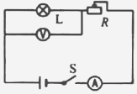
A. 灯L断路 B. 灯L短路 C. 变阻器R断路 D. 变阻器R短路
【答案】B
【解析】A. 灯L断路时，电压表串联在电路中，会有示数，而电压表的电阻很大，所以电流表无示数，故A错误；
B. 灯L短路时，电压表同时被短路，不会有示数，此时电路是通路，所以电流表会有示数，故B正确；
C. 变阻器R断路时，整个电路是断路状态，两电表都不会有示数，故C错误；
D. 变阻器R短路时，只有灯连接在电路中，电压表和电流表都应该有示数，故D错误；
故选B。
点睛：重点理解当灯泡断路时，电压表实际串联在电路中，由于电压表的电阻很大，所以电流表无示数，而电压表通过滑动变阻器连接到电源两端，会有示数且接近电源电压。
15. 在“探究凸透镜成像的规律”实验中，光具座上各元件位置如图所示，此时在光屏上恰好成一个清晰的像，则下列说法正确的是（ ）
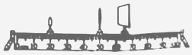
A. 利用这一原理制成了投影仪
B. 若保持凸透镜位置不变，将蜡烛和光屏的位置互换，会在光屏上成一个清晰倒立、缩小的像
C. 若保持凸透镜位置不变，将蜡烛放到刻度线45cm处，适当移动光屏也能得到一个清晰的像
D. 若将蜡烛稍稍靠近凸透镜，则应将光屏远离凸透镜才能得到清淅的像
【答案】D
【解析】A. 如图可知此时物距大于像距，凸透镜成倒立缩小的实像，利用这一原理制成了照相机，故A错误；
B. 若保持凸透镜位置不变，将蜡烛和光屏的位置互换，根据光路可逆的特点，会在光屏上成一个清晰倒立、放大的实像，故B错误；
C. 成缩小的实像时，像距位于一倍焦距到二倍焦距之间，即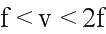，由图知此时像距为15cm，可得：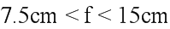所以若保持凸透镜位置不变，将蜡烛放到刻度线45cm处，此时物距小于焦距，不能成实像，在凸透镜同侧成虚像，所以移动光屏是找不到像的，故C错误；
D. 若将蜡烛稍稍靠近凸透镜，即减小物距，根据成实像时物距与像距的变化规律知，像距应增大，即应将光屏远离凸透镜才能得到清淅的像，故D正确；
故选D。
点睛：凸透镜成像规律是常考试的内容，要掌握成像时物距和像距变化的特点，当物距减小时，像距增大，像也会变大，这里的像变大，是与之前比变大，要比较像与物体的大小，要看像距和物距的比较，像距大于物距，像就放大。
16. 如图所示，R₀为定值电阻，R₁为滑动变阻器，A₁，A₂为实验室用电流表（接线柱上标有“﹣”，“0.6”，“3”），闭合开关后，调节滑片P．使两电流表指针所指位置相同。下列说法正确的是（ ）
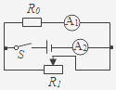
A. 电流表A₁与A₂的示数之比为1：4 B. 通过R₀与R₁的电流之比为4：1
C. R₀与R₁两端的电压之比为1：4 D. R₀与R₁的阻值之比为4：1
【答案】D
【解析】A. 如图电路，两电阻并联，电流表A₁测量R₀的电流，电流表A₂测量干路电流。
因为干路电流一定大于支路电流，且电流表的两个量程为5倍的关系，所以两电流表指针所指位置相同时，干路电流为R₀电流的5倍，即电流表A₁与A₂的示数之比为1：5，故A错误；
B. 得：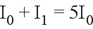，则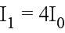
即通过R₀与R₁的电流之比为1：4，故B错误；
C. 两电阻并联，电压相等，故C错误；
D. R₀与R₁的阻值之比为：
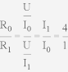，故D正确；
故选D。
点睛：解题的关键是明白电流表两个量程的倍数关系，即大量程是小量程的5倍，并能根据电路图确定电流表分别测量哪部分的电流，分清楚哪个电流大，哪个电流小，则题目可解。
17. 如图所示，小红用10N的拉力将重为20N的物体在5s内匀速提升了0.2m，则以下说法正确的是（ ）
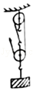
A. 绳子自由端移动的距离为0.4m B. 有用功为4J
C. 滑轮组的机械效为83.3% D. 拉力的功率为12W
【答案】B
【解析】A. 如图，由三段绳子拉着动滑轮，所以绳子自由端移动的距离为：
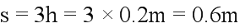，故A错误；
B. 有用功为：
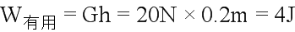，故B正确；
C. 总功为：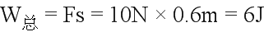；
滑轮组的机械效为：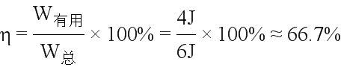，故C错误；
D. 拉力的功率为：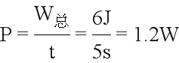，故D错误；
故选B。
点睛：涉及机械效率的问题时，关键是要清楚总功、有用功、额外功都在哪，特别要清楚额外功是对谁做的功，弄清楚这些功后，求效率和功率就显得简单了。
18. 在如图所示的电路中，M为电子集成元件，其阻值与两端所加的电压成正比，（即R_{M}=kU_{M}，式中k为常数）且遵循欧姆定律，L是小灯泡（其电阻不随温度变化），R为滑动变阻器。现闭合开关S，调节R使其接入电路的电阻值逐渐减小，下列说法正确的是（ ）
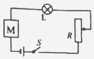
A. 灯泡L变亮 B. 通过电阻R的电流减小
C. 电子元件M两端的电压不变 D. 灯泡L的实际功率不变
【答案】D
【解析】由电路图可知，电子集成元件M与灯泡L、滑动变阻器R串联；
因电子集成元件M的阻值与两端所加的电压成正比，且遵循欧姆定律，根据这个特征可知，如果元件M两端电压升高时，电阻成比例增大，所以通过M的电流不变，即电流为定值；
当调节R使其接入电路的电阻值逐渐减小时，由于集成元件M的调节性能，电路中的电流不变，则通过灯泡L和滑动变阻器R的电流不变，故B错误；
根据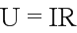可知，灯泡L的电流和电阻都不变，所以L两端的电压不变，R阻值变小，所以两端的电压减小，因串联电路中总电压等于各分电压之和，可得电子元件M两端的电压增大，故C错误；
灯泡L的电流和电阻都不变，根据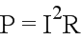可知，灯泡的实际功率不变，亮度不变，故A错误，D正确。
故选D。
点睛：除了欧姆定律的应用，难点是理解清楚题意，即理解清楚“元件M的阻值与两端所加的电压成正比”这个说法，体会其中的意思，当电压升高时，电阻增大，电压减小时，电阻减小，且符合欧姆定律，说明电流是不变的，是一个恒流元件，得出电路中的电流不变，就可以顺利解题了。
二、填空与作图题
19. 如图是现代家庭中的电子式电能表，它的示数为_______kW•h。
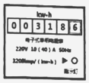
【答案】318.6
【解析】如图电能表的单位是kW•h；
表盘示数为003186，由于最右边一位是小数位，所以正确读数为：318.6kW•h。
点睛：重点是电能表的读数，注意电能表的单位，且读数时最右边一位是小数，不可当成个位来读数。
20. 如图中温度计的示数为______℃
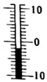
【答案】﹣2
【解析】如图温度计的分度值为1℃；
液面位于0℃以下，读数为负值，所以图中温度计的示数为﹣2℃。
点睛：重点是温度计的读数，要先看清楚分度值，且要注意液面在0℃以上，还是以下，有时不显示0℃，但示数越往下越大，也是负数，要注意。
21. 弹簧测力计下挂着一重为10N的实心小球，小球浸没在水中并静止时，弹簧测力计示数为6N．此时小球受到的浮力是____N，其密度是____________kg/m³。
【答案】 (1). 4 (2). 2.5×10³
【解析】重为10N的实心小球，小球浸没在水中并静止时，弹簧测力计示数为6N．根据称重法测量浮力的原理得：
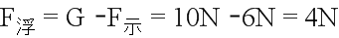；
根据得小球的体积为：
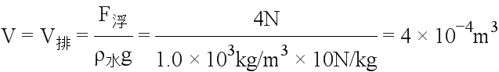
根据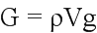得，小球的密度为：
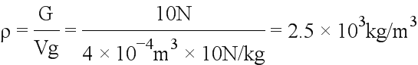。
点睛：重点是称重法测量浮力的原理及阿基米德原理的应用，称重法求出浮力后，根据可求排开水的体积，即小球的体积，再结合小球的重可求小球的密度。
22. 现有A、B．C三个轻质小球，已知A带负电，A和B互相吸引，B和C互相排斥，则B______（选填“带正电”、“带负电”或者“不带电），A和C互相______。
【答案】 (1). 带正电 (2). 吸引
【解析】根据同种电荷相互排斥，异种电荷相互吸引的规律分析。
已知A带负电，A和B互相吸引，B可能带正电或不带电；
由于C和B互相排斥，所以B、C一定都带正电；
A和C带异种电荷，异种电荷相互吸引。
点睛：重点是电荷间的相互作用规律，解题不难，但容易出现错误，必要时可以将题目中的带电情况标在纸上，则带电情况就很容易区分了。
23. 背着氧气瓶的潜水员在浅海中可以长时间地停留，若要在深海的海水中工作，就要穿抗压服了，这是由于海水的压强随深度的增加而_____（选填“增大”、“减小”或“不变”）。设想你在7km深的蛟龙号潜水器中把一只脚伸到外面的水里，此时水对你脚背的压强约为___________Pa（ρ_{水}=1.03×10³kg/m³）。
【答案】 (1). 增大 (2). 7.21×10⁷
【解析】背着氧气瓶的潜水员在浅海中可以长时间地停留，若要在深海的海水中工作，就要穿抗压服了，这是由于海水的压强随深度的增加而增大，所以穿抗压服才能抵抗外界水增大的压强。
在7km深的蛟龙号潜水器中把一只脚伸到外面的水里，根据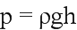计算脚受到的压强为：
。
点睛：重点是液体压强的特点和压强公式的应用，根据可知，同种液体中压强随深度的增加而增大，计算压强时，注意单位要统一。
24. 在四冲程汽油机工作过程中，实现机械能转化为内能的是_____冲程，汽油机产生2.3×10⁷J的热量需要完全燃烧_____kg的汽油（汽油的热值为4.6×10⁷J/kg）
【答案】 (1). 压缩 (2). 0.5
【解析】在汽油机的压缩冲程中，两气门关闭，活塞向上运动压缩气体做功，机械能转化为内能。
所以在四冲程汽油机工作过程中，实现机械能转化为内能的是压缩冲程；
根据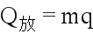计算需要完全燃烧汽油的质量为：
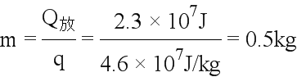
点睛：四冲程内燃机的一个工作循环，曲轴转过两周，由四个冲程组成，其中做功和压缩冲程有能的转化，且转化过程相反，考题中常出现要牢记。
25. 如图，一木块重5N漂浮在水面上，请画出它所受浮力的示意图。
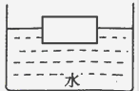
【答案】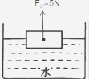
【解析】漂浮时浮力与重力是一对平衡力，所以浮力的方向与重力的方向相反，即浮力的方向为竖直向上，作用点也在物体的重心，故从重心竖直向上画出箭头，并标出浮力的符号，如图：
点睛：重点是理解浮力与重力是一对平衡力，所以浮力与重力的方向相反，大小相等。
26. 如图所示，画出入射光线AO的反射光线和折射光线。
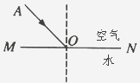
【答案】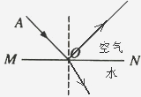
【解析】根据光的反射和折射定律作图。
根据反射角等于入射角画出反射光线，如图；
根据折射定律，光线由空气中斜射入水中时，折射角小于入射角，据此画出折射光线，如图：
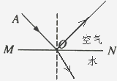
点睛：重点是根据光的反射和折射定律作图，关键是记清楚光由空气斜射入水或玻璃中时，折射角小于入射角，反之折射角大于入射角，可根据光路可逆的特征进行记忆。
三、综合题
27. 小明要探究“滑动摩擦力的大小与哪些因素有关”，实验装置如图所示，选取三个相同的木块分别放在不同的接触面上，其中甲、乙两图的接触面是相同的木板，丙图的接触面是棉布。
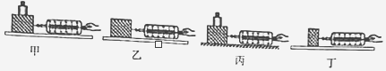
（1）实验中小明应该用弹簧测力计拉着木块在接触面上做__________________运动，根据________知识可知，木块所受摩擦力大小等于弹簧测力计的示数。
（2）如果小明想探究滑动摩擦力大小与接触面想糙程度的关系，他应选择____两图进行实验
（3）小明猜想：滑动摩擦力大小可能与接触面积有关。他将木块切去一半，重复乙的操作过程，如图丁所示。他比较乙和丁的实验结果，得出结论：滑动摩擦力的大小与接触面积的大小有关，你认为他的结论可靠吗？说明理由。__________________________________________。
【答案】 (1). 匀速直线 (2). 二力平衡 (3). 甲、丙 (4). 不可靠；没有控制两次实验压力大小不变
【解析】（1）本实验利用了二力平衡的原理，所以实验中小明应该用弹簧测力计拉着木块在接触面上做匀速直线运动，根据二力平衡知识可知，木块所受摩擦力大小等于弹簧测力计的示数。
（2）如果小明想探究滑动摩擦力大小与接触面想糙程度的关系，根据控制变量法的思想，应选择压力相同，而接触面不同的两次实验，故他应选择甲、丙两图进行实验。
（3）小明猜想：滑动摩擦力大小可能与接触面积有关。他将木块切去一半，重复乙的操作过程，如图丁所示。他比较乙和丁的实验结果，得出结论：滑动摩擦力的大小与接触面积的大小有关。
小明的结论是错误的，因为将木块切去一半时，不但接触面积变小了，压力也会变小，所以不符合控制法的思想，不能得出正确的结论。
点睛：重点是研究滑动摩擦力的实验，注意实验中的细节问题，如必须匀速直线拉动木块运动，以及注意控制变量法的应用；最后一问中切去一半压力也会变小，所以是不能得出正确结论的。
28. 在探究“比较不同物质吸热的情况”的实验中，加热质量相同的水和煤油，使它们升高相同的温度。比较它们吸收热量的多少，看看这两种物质的吸热情况是否存在差异。
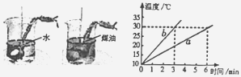
（1）为了得到质量相同的水和煤油，在实验室里通常使用的测量工具是_____。
（2）在相同条件下用相同的电加热器分别给水和煤油加热，要使水和煤油升高相同的温度，对____（“水”或“煤油”）加热的时间更长。
（3）根据实验数据，小明作出了水和煤油的温度随时间变化的图象，由图象可知，水的温度随时间变化的图象是____（选填“a”或“b”），煤油的比热容为_______J/（kg•℃）[C_{水}=4.2×10³J/（kg•℃）]。
（4）若电加热器上标有“220V，500W“，则一个电加热器正常工作10min。消耗电能_____J。
【答案】 (1). 天平 (2). 水 (3). a (4). 2.1×10³ (5). 3×10⁵J
【解析】（1）在实验室里通常使用的测量质量工具是天平，所以为了得到质量相同的水和煤油，要使用天平。
（2）在相同条件下用相同的电加热器分别给水和煤油加热，可以保证相同时间内水和煤油吸收的热量相等；要使水和煤油升高相同的温度，由于水的比热容大，根据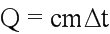知，水吸收的热量多，所以对水加热的时间更长。
（3）根据实验数据，小明作出了水和煤油的温度随时间变化的图象，由图象可知a图线，升高相同的温度时，加热时间更长，即吸收的热量更多，所以a图线是水的温度随时间变化的图象；
由图像知，升高相同的温度时，对水加热的时间是煤油的二倍，即吸收的热量是煤油的二倍，可得：
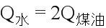
即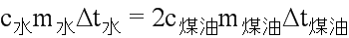
解得煤油的比热容为：
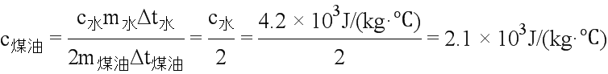。
（4）根据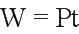计算一个电加热器正常工作10min消耗的电能为：
。
点睛：重点是研究吸热能力的实验，注意实验中控制变量法的应用，另外要理解相同的加热器可以保证在相同时间内两液体吸收的热量相等，另外本题中根据加热时间可直接判断水的比热容是煤油比热容的二倍。
29. 某学习小组想要探究相同体积导电溶液的电阻与长度的关系，他们选取了一根乳胶管，里面灌满了某导电溶液，两端用粗铜丝塞住管口，形成一段封闭的液柱，进行了如下实验。
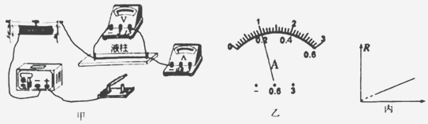
（1）用伏安法测该导电溶液的电阻，使用的器材为电压是12V的电源，电流表A，电压表V，滑动变阻器R，开关，导线等。该小组己经完成部分导线的连接，请你在图甲中将电路连接完整_______。
（2）当乳胶管为原长20.0cm时，接通电路后，电压表的示数为8V，电流表的示数如图乙所示，则此时液柱电阻为_____Ω。
（3）某同学握住乳胶管的两端把它均匀拉长，保证导电溶液始终充满乳胶管，且与粗铜丝接触良好。下表中的数据是多次实验中测得的导电溶液液柱长度L，和用测得的电压和电流数据计算出的电阻R。
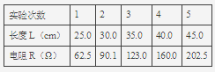
为了研究导电溶液柱的电阻R与长度L的关系，该小组用纵坐标表示电阻R，作出了如图丙所示的图象，你认为横坐标表示的是_____。
【答案】 (1). 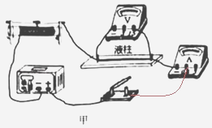 (2). 40 (3). L²
【解析】试题分析：根据表中数据，去除误差的因素，电阻与导体长度的平方之比为：
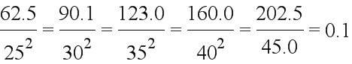，可见比为一常数，即导体的电阻与L²成正比；
当乳胶管为原长20.0cm时，电阻为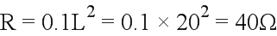；
因为电压表示数为8V，故电流为：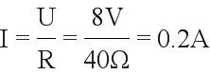，所以电流表应使用小量程；
解答：（1）如图电路已基本连接完整，只需要将开关的右端连接到电流表的中间接线柱即可，如图：
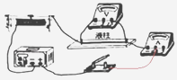
（2）当乳胶管为原长20.0cm时，接通电路后，电压表的示数为8V，电流表的示数如图乙所示，电流表应使用小量程，分度值为0.02A，电流为0.2A，根据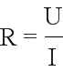解得此时液柱电阻为：
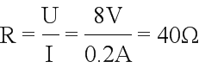；
（3）为了研究导电溶液柱的电阻R与长度L的关系，该小组用纵坐标表示电阻R，作出了如图丙所示的图象，根据试题分析知，电阻与乳胶管长度的平方成正比，所以横坐标表示的是L²。
点睛：本题的难点是先要根据表格中的电阻与长度的数据，得出电阻与长度的平方成正比的关系，此关系是解题的关键，并且也是第三问的结果，类似这样的关系通常是与平方成正比，有时是与倒数成正比，要尽量多一些练习，提高分析数据的能力。
30. 新能源纯电功汽车因其环保、节能、高效、维护方使等诸多优势，将来有望取代燃油车成为人们日常使用的重要交通工具，现在常德市的出租汽车中就已出现了纯电动汽车的靓丽身影。电动汽车提供能量的装置为车内的电池组，当它给电动机供电时，电动机将驱动车轮行驶。如图所示为国内某型号的纯电动汽车，若该车和车内乘客的总质量为2.4×10³kg．每个车轮与地血的接触面积为0.01m²．当该车在水平路面上以25m/s的速度匀速行驶时，它受到的阻力约等于人和车总重的0.02倍，此时电池组加在电动机两端的电压为320V，通过电动机的电流为60A．若连接导线的电阻不计，传动装置消耗的能量不计，求：
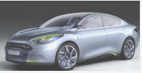
（1）该电动汽车此时对地面的压强；
（2）该电动汽车将电能转化为机械能的效率；
（3）该电动汽车电动机线圈的电阻。
【答案】（1）6×10⁵Pa；（2）62.5%；（3）2Ω。
【解析】（1）车和车内乘客的总重为：
在水平地面时，压力等于重，即：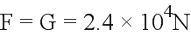
受力面积为：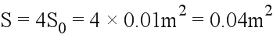
根据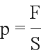计算汽车此时对地面的压强为：
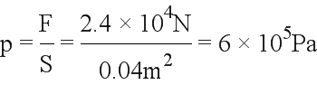；
（2）匀速行驶时，牵引力与阻力是一对平衡力，所以：
牵引力的功率为：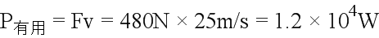；
电动机输入电功率为：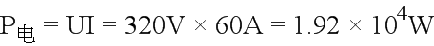；
该电动车将电能转化为机械能的效率为：
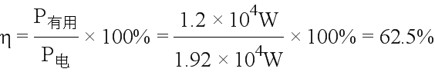；
（3）电动机线圈的发热功率为：
，
根据可得线圈的电阻为：
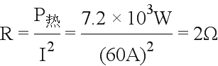。
点睛：考查了压强、功率、效率、电热的相关计算，综合性强，求最后一问时，要注意理解电热和电功率的异同，公式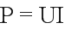计算出的是电流做功功率，而计算出的是电热的功率，在电流做功全部用来产生热量时，两者是相等的，如果电流做功转化为机械能时，两者不等，根据电热功率可求电机线圈的阻值。

